1. Информационная справка МБОУ “Школа №47” Советского района г.Казани
по проведенным мероприятиям в рамках Года родных языков и народного единства за сентябрь 2021 года
УО | Всего учащихся в ОУ | Всего мероприятий  (единиц) | Количество участников (чел.) | Доля от общего количества детей (%)
47 | 883 | 2 | 113 | 13%

2.
УО | Наименование мероприятия | Количество участников | Информация о мероприятии
МБОУ “Школа №47” | “Татарча диктант-2021” | 105 | 13 сентября в школе присоединились к всемирной акции “Татарча диктант”
МБОУ “Школа №47” | Посещение интерактивного мультимедийного комплекса истории татарского театра “Клуб Шарык” | 8 | 27 сентября учителя родного языка посетили интерактивный мультимедийный комплекс истории татарского театра “Клуб Шарык”
3. Фотографии к мероприятиям

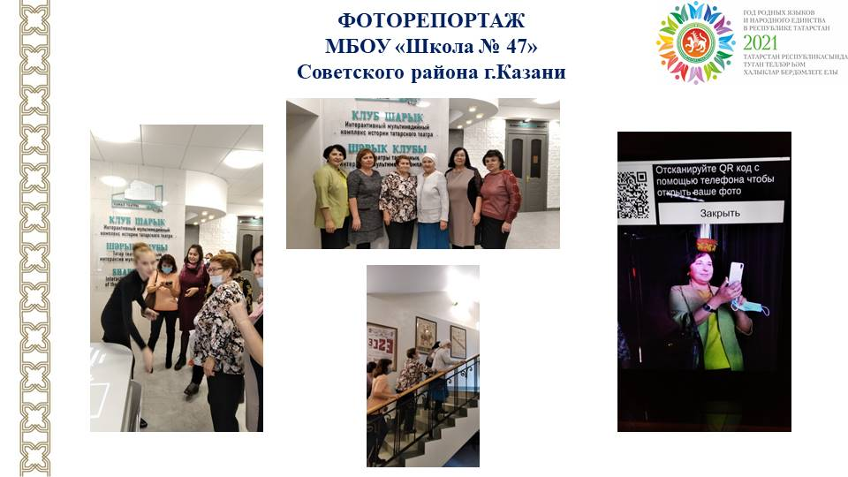

4. Слайд об одном мероприятии

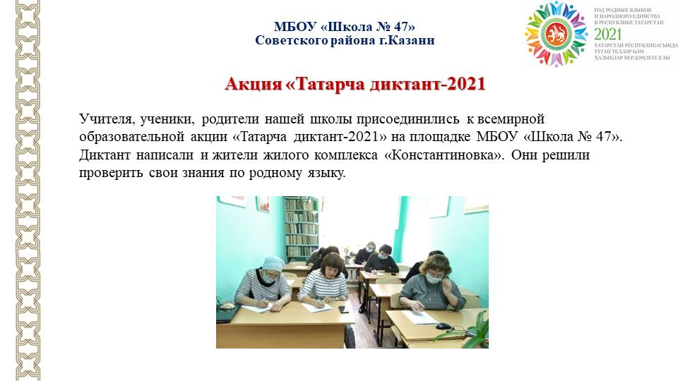
5. Мероприятия
МБОУ “Школа №47” Советского района
запланированные в рамках Года родных языков и народного единства на октябрь 2021 года

УО | Наименование мероприятия | Количество участников | Краткая информация о мероприятии
 | Осенний праздник урожая «Сөмбелә бәйрәме» | 300 | 22.10.2021
 | “Минем яраткан укытучым”. Конкурс сочинений | 250 | 01.- 06.2021

